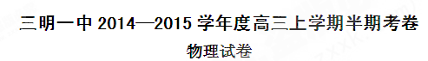
（考试时间：120分钟 满分：100分）
一、单选题（本大题共12小题，每小题3分，共36分。在每小题给出的四个选项中，只有一个选项正确，选对的得3分，有选错的或不答的得0分。）
1、在物理学的重大发现中科学家们总结出了许多物理学方法，如理想实验法、控制变量法、极限思想法、类比法、科学假设法和建立物理模型法等。以下关于物理学研究方法的叙述不正确的是（ ）
A．在实验探究加速度与力、质量的关系时，运用了控制变量法
B．根据速度的定义式，当趋近于零时，就可以表示物体在t时刻的瞬时速度，该定义运用了极限思想法
C．在不需要考虑物体本身的大小和形状时，用质点来代替物体的方法运用了假设法
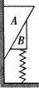
D．在推导匀变速直线运动位移公式时，把整个运动过程等分成很多小段，然后将各小段位移相加，运用了微元法
2、如右图所示，物体A贴在竖直墙面上，在竖直轻弹簧作用下，A、B保持静止．则物体A的受力个数为（ ）
A．2 B．3 C．4 D．5
3、新中国成立60周年，在天安门广场进行十年一次的大阅兵仪式，各个部队和军种都在紧张的演练，在空军演练中，某空降兵从飞机上跳下，他从跳离飞机到落地的过程中沿竖直方向运动的v – t图像如图所示，则下列说法不正确的是（ ）
v/(m/s)
t/s
O
10
20
10
15
A．0~10s内空降兵和伞整体所受重力大于空气阻力，10s~15s整体所受重力小于空气阻力
B．0~10s内做加速度逐渐减小的加速运动，10~15s内做加速度逐渐减小的减速运动
C．第10s末打开降落伞，以后做变减速运动至第15s末
D．10s末~15s末加速度方向竖直向上，加速度的大小在逐渐增大
4、一个小球从高处由静止开始落下，从释放小球开始计时，规定竖直向上为正方向，落地点为重力势能零点。小球在接触地面前、后的动能保持不变，且忽略小球与地面发生碰撞的时间以及小球运动过程中受到的空气阻力。下图分别是小球在运动过程中的位移x、速度v、动能E_{k}和重力势能E_{p}随时间t变化的图象，其中正确的是 （ ）

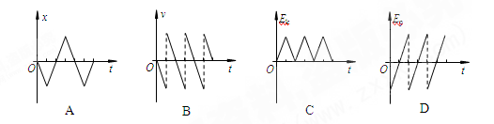
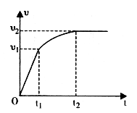
5、如图是一汽车在平直路面上启动的速度一时间图象，时刻起汽车的功率保持不变，由图象可知（ ）
A．0—时间内，汽车的牵引力增大，加速度增大，功率增大
B．0—时间内，汽车的牵引力不变，加速度不变，功率不变
C．—时间内，汽车的牵引力减小，加速度减小
D．—时间内，汽车的牵引力不变，加速度不变
6、如图所示，民族运动会上有一个骑射项目，运动员骑在奔弛的马背上沿跑道AB运动，拉弓放箭射向他左侧的固定目标。假设运动员骑马奔驰的速度为v₁，运动员静止时射出的箭速度为v₂，跑道离固定目标的最近距离OA=d。若不计空气阻力的影响，要想命中目标且射出的箭在空中飞行时间最短，则 ( )
A．运动员放箭处离目标的距离为$\frac{v_{1}}{v_{2}}d$
A
B
O
B．运动员放箭处离目标的距离为$\frac{\sqrt{v_{1}^{2}+v_{2}^{2}}}{v_{2}}d$
C．箭射到靶的最短时间为$\frac{d}{\sqrt{v_{1^{2}}+v_{2^{2}}}}$
D．箭射到靶的最短时间为$\frac{d}{\sqrt{v_{2}^{2}−v_{1}^{2}}}$
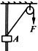
7、如图所示，中间有孔的物块A套在光滑的竖直杆上，通过滑轮用不可伸长的轻绳将物体拉着匀速向上运动，则关于拉力F及拉力F的功率P，则下列说法正确的是（ ）
A．F增大，P不变 B．F增大，P增大
C．F不变，P减小 D．F增大，P减小
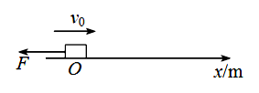
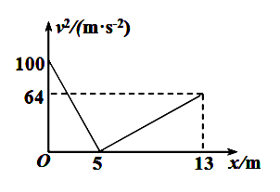
8、如图甲所示,物块的质量m=1kg,初速度v₀=10m/s,在一水平向左的恒力F作用下从O点沿粗糙的水平面向右运动,某时刻后恒力F突然反向,整个过程中物块速度的平方随位置坐标变化的关系图像如图乙所示,g=10m/s²．下列选项中不正确的是( )
甲 乙

A．0-5m内物块做匀减速运动

B．在t=1s时刻,恒力F反向

C．恒力F大小为10N

D．物块与水平面的动摩擦因数为0.3
9、迄今发现的二百余颗太阳系外行星大多不适宜人类居住,绕恒星“Gliese581”运行的行星“Gl-581c”却很值得我们期待。该行星的温度在0℃到40℃之间,质量是地球的6倍,直径是地球的1.5倍,公转周期为13个地球日。“Gliese581”的质量是太阳质量的0.31倍。设该行星与地球均视为质量分布均匀的球体,绕其中心天体做匀速圆周运动,则 ( )
A.在该行星和地球上发射卫星的第一宇宙速度相同
B.如果人到了该行星,其体重是地球上的2$\frac{2}{3}$倍
C.该行星与“Gliese581”的距离是日地距离的$\sqrt[3]{\frac{{\text{13}}^{2}}{{\text{365}}^{2}}}$倍
D.由于该行星公转速率比地球大,地球上的米尺如果被带上该行星,其长度一定会变短
10、如图甲所示，在粗糙水平面上静置一个截面为等腰三角形的斜劈A，其质量为M，两个底角均为30⁰。两个完全相同的、质量均为m的小物块p和q 恰好能沿两侧面匀速下滑。若现在对两小物块同时各施加一个平行于斜劈侧面的恒力F₁、F₂，且F₁>F₂，如图乙所示，则在p和q下滑的过程中，下列说法正确的是（ ）
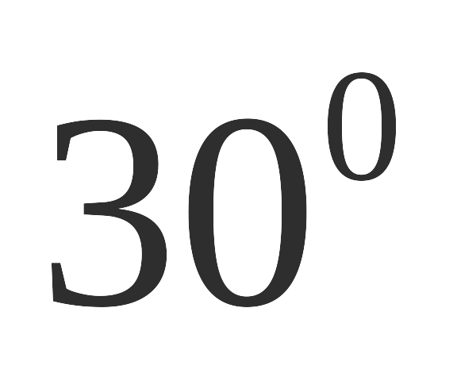

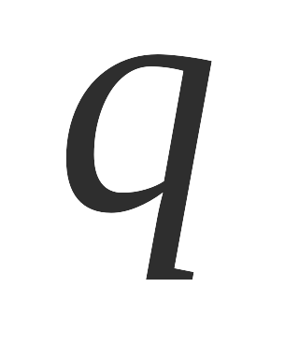

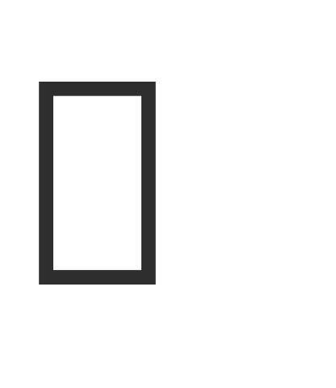
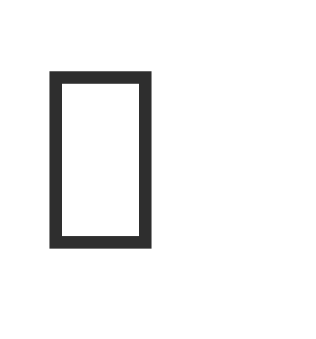
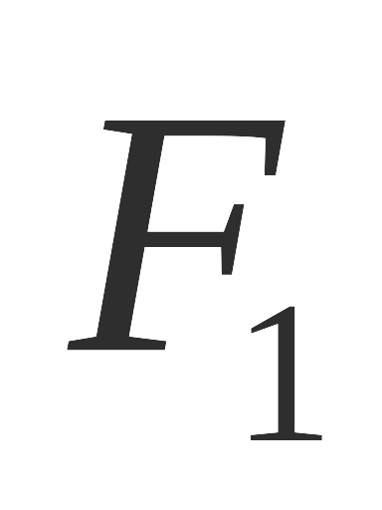
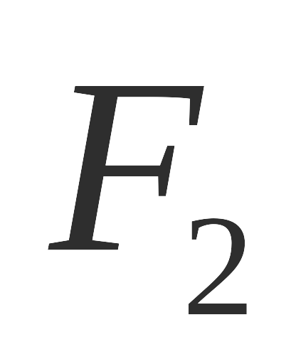
A．斜劈A向左滑动
B . 斜劈A受到地面向右的摩擦力作用
C. 斜劈A对地面的压力大小等于（M+m）g
D. 斜劈A对地面的压力大小等于（M+2m）g
11、如图甲所示，劲度系数为k的轻弹簧竖直放置，下端固定在水平地面上，一质量为m的小球，从离弹簧上端高h处由静止释放，落在弹簧上后继续向下运动到最低点的过程中，小球的速度v随时间t的变化图象如图7乙所示，其中OA段为直线，AB段是与OA相切于A点的曲线，BCD是平滑的曲线。若以小球开始下落的位置为原点，沿竖直向下方向建立坐标轴Ox，则关于A、B、C、D各点对应的小球下落的位置坐标x及所对应的加速度a的大小，以下说法正确的是 （ ）
甲
乙
O
x
h
O
B
C
v
t
D
A
A．x_{A}=h，a_{A}=0 B．x_{B}=h+$\frac{\text{mg}}{k}$，a_{B}>0
C．x_{C}=h+2$\frac{\text{mg}}{k}$，a_{C}= g D．x_{D}>h+2$\frac{\text{mg}}{k}$，a_{D}=g
12、如图所示，两个3/4圆弧轨道竖直固定在水平地面上，半径R相同，A轨道由金属凹槽制成，B轨道由金属圆管制成，均为光滑轨道.在两轨道右侧的正上方分别将金属小球A和B由静止释放，小球距离地面的高度分别为h_{A}和h_{B}，下列说法正确的是 （ ）
h_{A}
h_{B}
R
R
A
B
O
O

A．适当调整h_{A}, 可使A小球从轨道最高点飞出后，恰好落在轨道右端口处
B．无论如何调整h_{B}，均无法使B小球从轨道最高点飞出后落在轨道右端口处

C．若使小球沿轨道运动并且从最高点飞出，A小球释放的最小高度为2R
D．若使小球沿轨道运动并且从最高点飞出，B小球在h_{B}>2R的任意高度释放
二、实验与探究题：（本大题共3小题10个空,每空2分，共20分）
13、在“探究弹力和弹簧伸长的关系”时，某同学把两根弹簧如图甲连接起来进行探究。
某次测量如图乙所示，指针示数为___________cm。
在弹性限度内，将50g的钩码逐个挂在弹簧下端，得到指针A、B的示数L_{A}和L_{B}如表。用表的数据计算弹簧1的劲度系数为_________N/m（重力加速度g=10m/s²）。由 表1数据____________（填“能”或“不能”）
计算出弹簧2的劲度系数。
钩码数 | 1 | 2 | 3 | 4
L_{A}/cm | 15.71 | 19.71 | 23.66 | 27.76
L_{B}/cm | 29.96 | 35.76 | 41.51 | 47.36

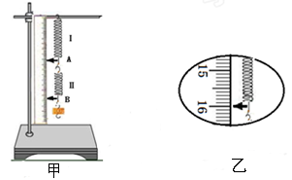
14、李明同学在做“互成角度的两个力的合成”实验时，利用坐标纸记下了橡皮筋的结点位置O点以及两只弹簧秤拉力的大小，如图（a)所示，
（1）试在图(a)中作出无实验误差情况下F₁和F₂的合力图示，并用F表示此力.
(2)有关此实验，下列叙述正确的是________.
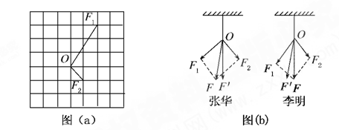
A.两弹簧秤的拉力可以同时比橡皮筋的拉力大
B.橡皮筋的拉力是合力，两弹簧秤的拉力是分力
C.两次拉橡皮筋时，需将橡皮筋结点拉到同一位置O.这样做的目的是保证两次弹簧秤拉力的效果相同
D.若只增大某一只弹簧秤的拉力大小而要保证橡皮筋结点位置不变，只需调整另一只弹簧秤拉力的大小即可
(3)图(b)所示是李明和张华两位同学在做以上实验时得到的结果,其中哪一个实验比较符合实验事实？（力F′是用一只弹簧秤拉时的图示）
答：__________________________________
15、某同学用如图所示的装置探究小车加速度与合外力的关系。图中小车A左端连接一纸带并穿过打点计时器B的限位孔，右端用一轻绳绕过滑轮系于拉力传感器C的下端，A、B置于水平放置的一端带有定滑轮的足够长的木板上。不计绳与滑轮的摩擦及滑轮的质量。实验时，先接通电源再释放小车，打点计时器在纸带上打下一系列点。该同学在保证小车A质量不变的情况下，通过改变P的质量来改变小车A所受的外力，由传感器和纸带测得的拉力F和加速度a数据如下表所示。
A
B
纸带
P
C
F/N
a/(m·s⁻²)
0
0.1
0.2
0.3
0.4
0.1
0.2
0.3
0.4
0.5
0.6

次数 | 1 | 2 | 3 | 4 | 5
F/N | 0.10 | 0.18 | 0.26 | 0.30 | 0.40
a/（m·s⁻²） | 0.08 | 0.22 | 0.37 |  | 0.59

（1）第4次实验得到的纸带如图所示，O、A、B、C和D是纸带上的五个计数点，每两个相邻计数点间有四个点没有画出，A、B、C、D四点到O点的距离如图。打点计时器电源频率为50Hz。根据纸带上数据计算出小车加速度a为 m/s²（计算结果保留小数点后两位）。
0.44
1.31
2.62
4.35
单位：cm
O
A
B
C
D

⑵在实验中， （选填“需要”或“不需要”）满足重物P的质量远小于小车A的质量。
⑶根据表中数据，在图示坐标系中做出小车加速度a与力F的关系图象。
⑷根据图象推测，实验操作中重要的疏漏是 。
三、计算题（本大题5小题，共44分，计算题应写出必要的文字说明、方程和重要演算步骤。只写出最后答案的不能得分）。
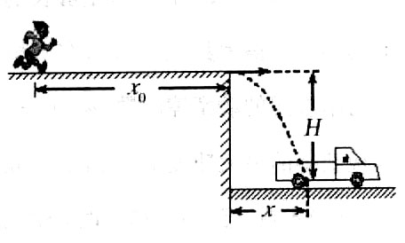
16、(6分)如图所示，某人距离平台右端处起跑，以恒定的加速度向平台右端冲去，离开平台后恰好落在地面上的小车车箱底板中心．设平台右端与车箱底板间的竖直高度H=1.8m，与车箱底板中心的水平距离x=1.2m，取g=10m／s²．求：人运动的总时间．

17、 (7分) 某同学表演魔术时，将一小型条形磁铁藏在自己的袖子里，然后对着一悬挂的金属小球指手画脚，结果小球在他神奇的“功力”下飘动起来．假设当隐藏的小磁铁位于小球的左上方某一位置C(∠QCS＝30°)时，金属小球偏离竖直方向的夹角θ也是30°，如图所示．已知小球的质量为m，该同学(含磁铁)的质量为M，求此时：
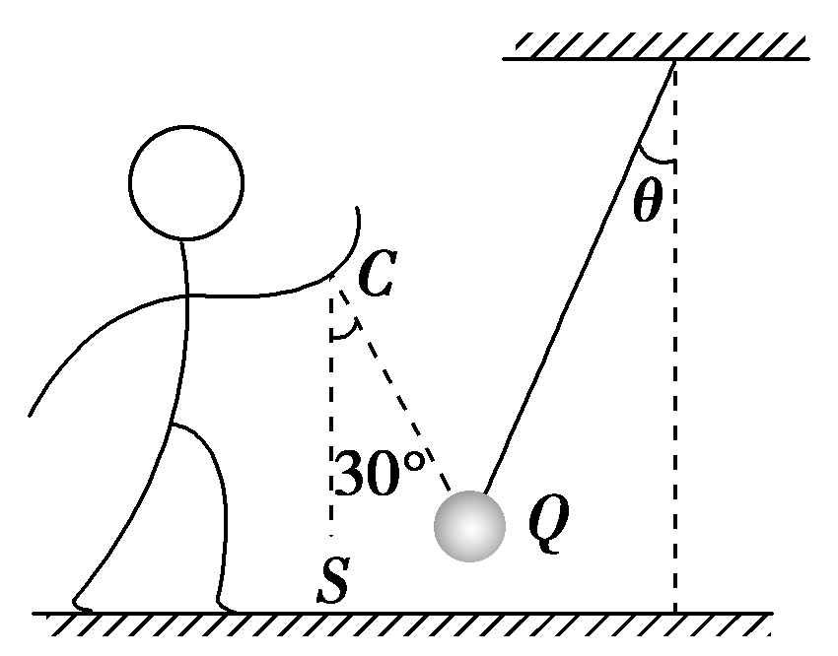
(1)悬挂小球的细线的拉力大小为多少？
(2)该同学受到地面的支持力和摩擦力大小各为多少？

18、（8分）如图所示，滑块质量为m，与水平地面间的动摩擦因数为0.1，它以v₀＝3 的初速度由A点开始向B点滑行，AB＝5R，并滑上光滑的半径为R的1/4圆弧BC，在C点正上方有一离C点高度也为R的旋转平台，沿平台直径方向开有两个离轴心距离相等的小孔P、Q，孔径大于滑块的大小，旋转时两孔均能达到C点的正上方.求：（1）滑块运动到光滑轨道B点时对轨道的压力；（2）若滑块滑过C点后穿过P孔，求滑块过P点后还能上升的最大高度；（3）若滑块滑过C点后从P孔上升又恰能从Q孔落下，平台转动的角速度ω应满足什么条件？

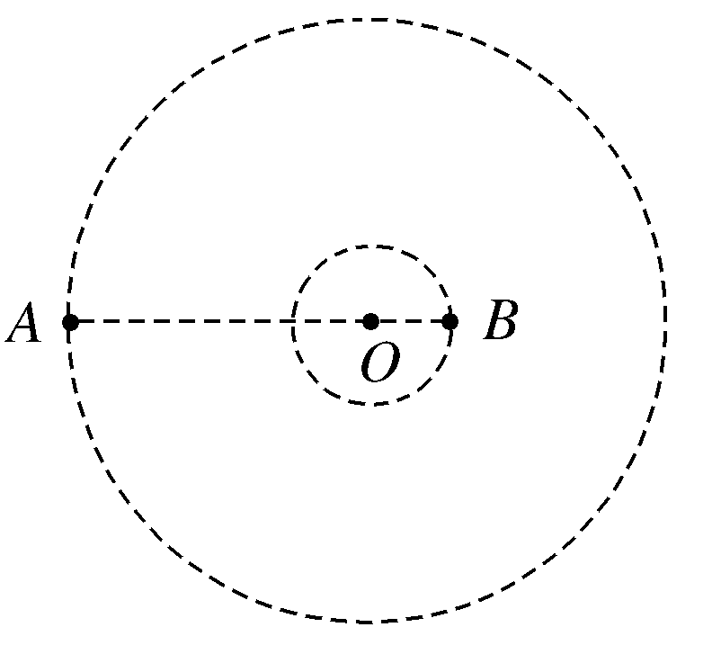
19、（9分）如图所示，质量分别为m和M的两个星球A和B在引力作用下都绕O点做匀速圆周运动，星球A和B两者中心之间距离为L。已知A、B的中心和O三点始终共线，A和B分别在O的两侧。引力常数为G。
(1)求两星球做圆周运动的周期；
(2)在地月系统中，若忽略其他星球的影响，可以将月球和地球看成上述星球A和B，月球绕其轨道中心运行的周期记为T₁。但在近似处理问题时，常常认为月球是绕地心做圆周运动的，这样算得的运行周期记为T₂。已知地球和月球的质量分别为5.98×10²⁴ kg和7.35 ×10²² kg。求T₂与T₁两者平方之比。(结果保留三位小数)

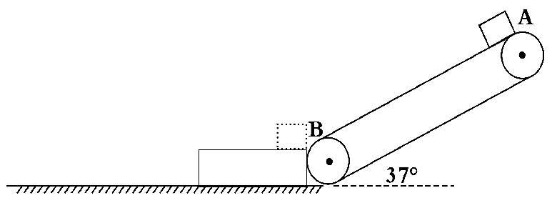
20、（14分）如图所示，某传送带与地面倾角θ＝37º，AB之间距离L₁=2.05m，传送带以v₀＝1.0m/s的速率逆时针转动。质量为M=1.0kg，长度L₂=1.0m的木板上表面与小物块的动摩擦因数μ₂＝0.4，下表面与水平地面间的动摩擦因数μ₃＝0.1，开始时长木板靠近传送带B端并处于静止状态。现在传送带上端A无初速地放一个不计大小、质量为m＝1.0kg的小物块，它与传送带之间的动摩擦因数为μ₁＝0.5，假设物块在滑离传送带至木板右端时速率不变，sin37º＝0.6，cos37 º =0.8, g=10m/s²。求：
（1）物块离开B点的速度大小；
（2）物块在木板上滑过的距离；
（3）木板在地面上能滑过的最大距离。
三明一中2014—2015学年度高三上学期半期考卷[]
物理答题卷
（考试时间：120分钟 满分：100分）
学校＿＿＿＿＿＿＿＿年段＿＿＿＿＿班级＿＿＿＿＿座号＿＿＿姓名＿＿＿＿＿＿＿＿

――――――――――装―――――――――――――――――――订―――――――――――――――――――――线――――――――

座位号 总分
- 单项选择题：（共12小题，每小题3分）

题号 | 1 | 2 | 3[] | 4 | 5 | 6 | 7 | 8 | 9 | 10 | 11 | 12
答案

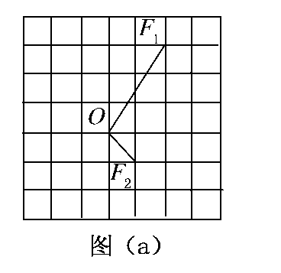
二、实验与探究题：（本大题共3小题10个空,每空2分，共20分）
13、 、 、
。
14、（1）如右图
（2） 、
（3） 、
15、（1） 、
F/N
a/(m·s⁻²)
0
0.1
0.2
0.3
0.4
0.1
0.2
0.3
0.4
0.5
0.6

（2） 、
（3）如右图 []
（4） 。
三、计算题（本大题5小题，共44分，计算题应写出必要的文字说明、方程和重要演算步骤。只写出最后答案的不能得分）。

17（7分）、解：

16（6分）、解：

18（8分）、解：

19（9分）、解：

20（14分）、解：

三明一中2014—2015学年度高三上学期半期考卷
物理参考答案
（考试时间：120分钟 满分：100分）

- 单项选择题：（共12小题，每小题3分）

题号 | 1 | 2 | 3 | 4 | 5 | 6 | 7 | 8 | 9 | 10 | 11 | 12
答案 | C | B | D | B | C | B | A | C | B | D | C | D[]

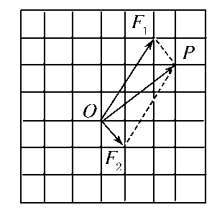
二、实验与探究题：（本大题共3小题10个空,每空2分，共20分）
13、15.96—16.05均可，
12.50，
能。
14、答案：（1）如图
（2）AC （3）张华做的符合实验事实
15、（1）0.43 (2) 不需要 （3）作图正确
（4）没有平衡摩擦力或者摩擦力平衡不足 (答出其中一点即给2分)
三、计算题（本大题5小题，共44分，计算题应写出必要的文字说明、方程和重要演算步骤。只写出最后答案的不能得分）。
16、（6分）解：
人在平台上运动的时间为t₁，离开平台后做平抛运动的初速度为v，运动时间为t₂，则：
由平抛运动的公式得：x=vt₂
$H=\frac{1}{2}{\text{gt}}_{2^{2}}$
解得 t₂=0.6s, v=2m/s
人在平台上运动$x_{0}=\frac{v}{2}t_{1}$
解得 t₁=10s
人运动的总时间t= t₁+ t₂=10.6s
17、（7分）解：
（1）以小球为研究对象，受力分析如图甲所示，则由平衡条件得
Fsin30°＝F_{C}sin30°
F_{C}cos30°＋Fcos30°＝mg
解得F＝F_{C}＝mg
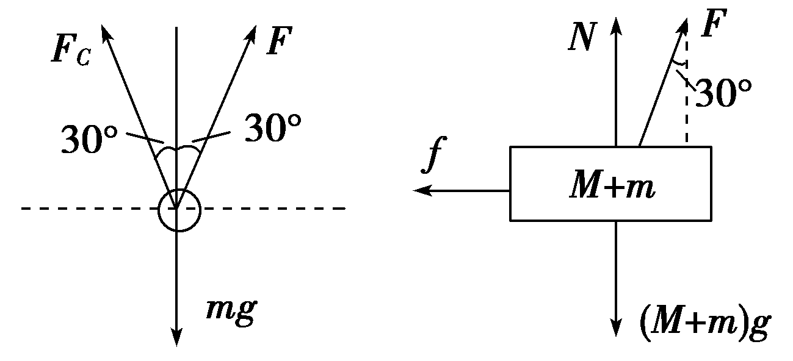
甲 乙
（2）以小球和该同学整体为研究对象，受力分析如图乙所示，由平衡条件得
f＝Fsin30°
N＋Fcos30°＝(M＋m)g
将F值代入解得f＝mg， N＝Mg＋mg
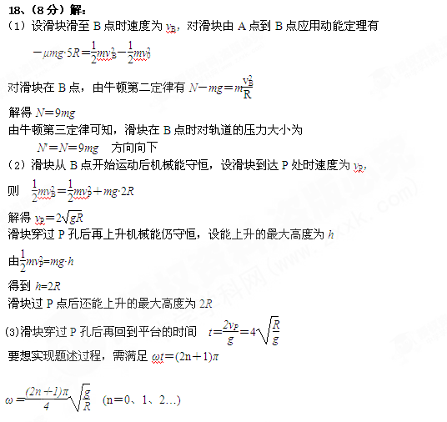19、（9分）解：
（1）两星球围绕同一点O做匀速圆周运动，其角速度大小相同，周期也相同，其所需向心力由两者间的万有引力提供，设A、B的轨道半径分别为r₂、r₁，由牛顿第二定律得：
对于B有G＝Mr₁
对于A有G＝mr₂
又r₁＋r₂＝L
联立解得T＝2π
（2）若认为地球和月球都围绕中心连线某点O做匀速圆周运动，根据题意可知M_{地}＝5.98×10²⁴ kg，m_{月}＝7.35×10²² kg，地月距离设为L′，
由（1）可知其两星球的运行周期为
T₁＝2π
若认为月球围绕地心做匀速圆周运动，由万有引力定律和牛顿第二定律得
G＝m_{月}L′
解得T₂＝2π
故 ＝ )
＝≈1.012
20、（14分）解：
（1）刚开始物块相对传送带往上滑其加速度为
a₁=gsin37º+μ₁gcos37º=10 m/s²
达到传送带速度V₀用的时间t₁=v₀/ a₁=0.1s
位移s₁= a₁t₁²=0.05m
之后物块相对传送带往下滑其加速度
a₂=gsin37º－μ₁gcos37º=2 m/s²
由s₂=L₁－s₁=(v_{B}²－v₀²)/2 a₂
v_{B}=3m/s
（2）物块滑上木板相对滑动时做匀减速运动，
其加速度a₃=－μ₂g=－4 m/s²
木板的加速度a₄=〔μ₂mg－μ₃ (mg+Mg)〕/M=2 m/s²
设经过t₂物块与木板达到相同速度v₂，
则v_{B} + a₃ t₂₌ a₄ t₂ 故t₂ =0.5s
v₂= a₄ t₂ =1m/s
物块对地位移s₃=( v₂²- v_{B}²)/2 a₃=1 m
木板对地位移s₄= v₂²/2 a₄=0.25m
物块在木板上滑过的距离△s= s₃－s₄=0.75m
（3）因μ₃＜μ₂物块能与木板保持相对静止，
其整体加速度为a₅=－μ₃g=－1m/s²
物块与木板做匀减速运动到停止的位移s₅=－v₂²/2 a₅=0.5m
木板对地的位移s_{板}= s₄ +s₅=0.75m

